﷽

گزارش کار پروژه برنامه نویسی C#

نام استاد : محمد احمدزاده

نام تهیه کننده پروژه : عبداستار رحیمی

نام پروژه : برنامه مدیریت وظایف (Task Management App)

سلام استاد خسته نباشید

گزارش کار من به این شکل هستش که اول توضیح میدم که Form مد نظر رو چطور طراحی کردم و بعد کد های اون رو قسمت به قسمت توضیح خواهم داد.

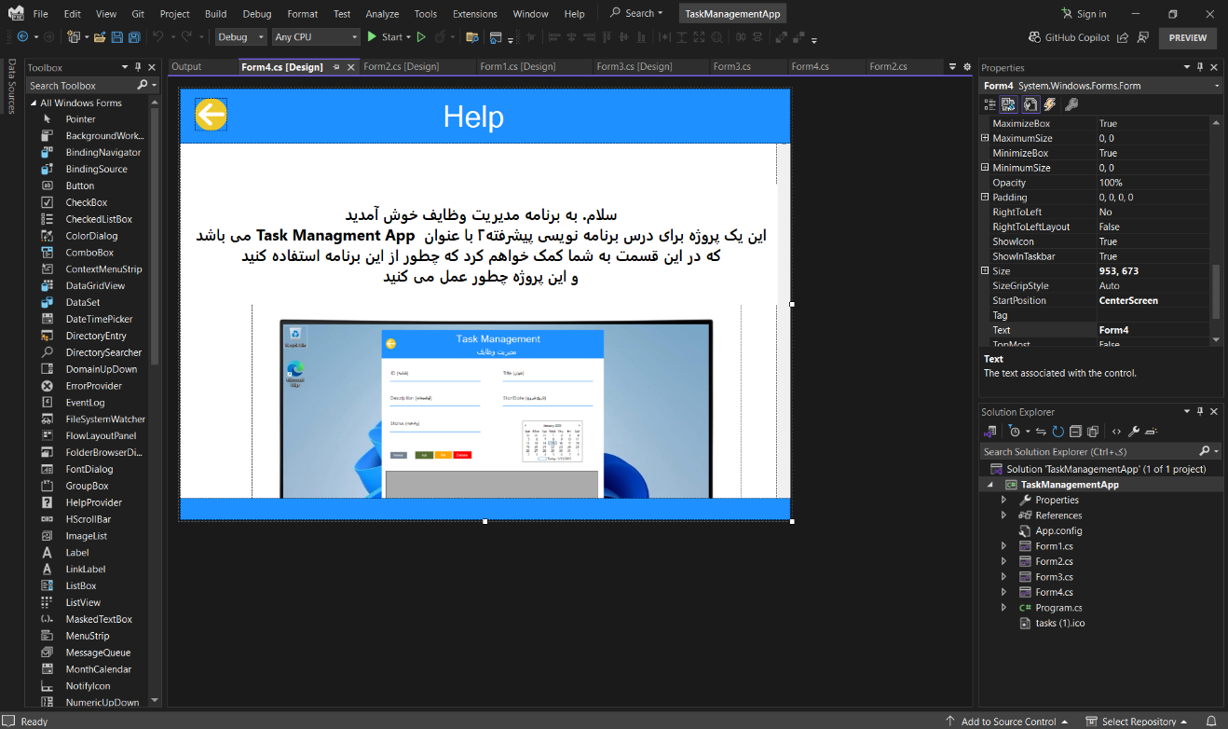

**طراحی فرم لاگین**

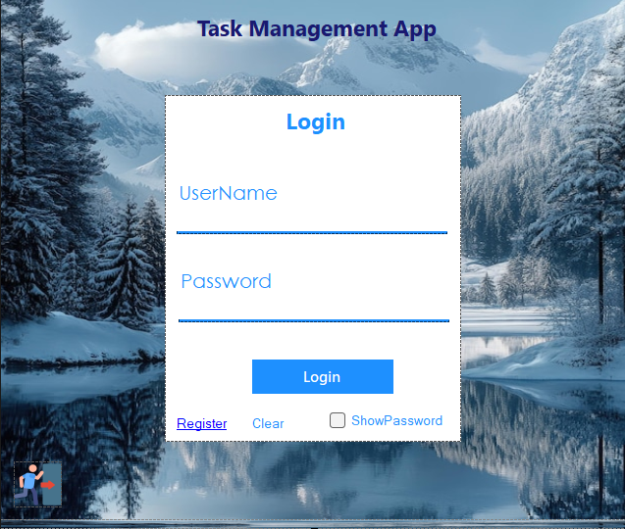

در مرحل اول اومدم یک فرم با نام Form2 ساختم و یک Panel بهش اضافه کردم و اونو تمام صفحه کردم و یک BackgroundImage زمستانی بهش اظافه کردم و حالت BackgroundImageLayout رو به حالت Stretch در آوردم.

در مرحله دوم اومدم یک Panel دیگه به پروژهم اضافه کردم تا قسمت های UserName و Password رو بر روی اون قرار بدم و طراحی کنم.

قسمت UserName و Password اینگونه طراحی شده که اول یه Panel به رنگ آبی در آوردم و TextBox رو روی اون قرار دادم و ForeColor اونو آبی کردم و Dock اونو بروی حالت Fill قرار دادم.

در مرحله سوم یه Button بهش اضافه کردم و در قسمت Text عبارت Register را وارد کردم.قسمت ForeColor اونو سفید و BackColor رو آبی کردم و حالت FaltStyle رو به حالت Flat تغییر دادم تا شکل گرافیکی Button من به این شکل در اومد.

در مرحله چهارم یک CheckBox برای مخفی و نمایان کردن پسورد قرار دادم و یک Label با نام Clear قرار دادم برای پاک کردن تمام قسمت های وارد شده

در مرحله پنجم اومدم یک Panel روی Panel لاگین قرار دادم و حالت Dock رو به حالت Bottom تغییر دادم تا فرم ثبت نام رو روی اون طراحی کنم و برای انتقال به صفحه ثبت نام یک LinkLabel در صفحه ورود قرار دادم.

طراحی صفحه ثبت نام هم به همین شکل انجام دادم.

**اتصال به دیتابیس Access**

ابتدا یک فایل دیتابیس با پسوند accdbدر Microsoft Access ایجاد کردم.

جدولی با نام Users ساختم که شامل ستون‌های زیر باشد:

**ID** به عنوان (Primary Key)

**User Name** با نوع داده (Text)

**Email** با نوع داده (Text)

**Password**با نوع داده (Text)

سپس این فایل را در پوشه پروژه کپی کردم تا به‌راحتی بتوانم مسیر آن را مدیریت کنم.

برای اتصال به دیتابیس، یک رشته اتصال (connectionString) تعریف کردم که به فایل Access متصل شود.

برای اتصال به دیتابیس Access، از کلاس OleDbConnection استفاده کردم.  
داخل کد به صورت زیر تعریف کردم.همچنین در سازنده فرم Form2 کد زیر را اضافه کردم تا فایل دیتابیس به‌صورت دینامیک به برنامه متصل شود.

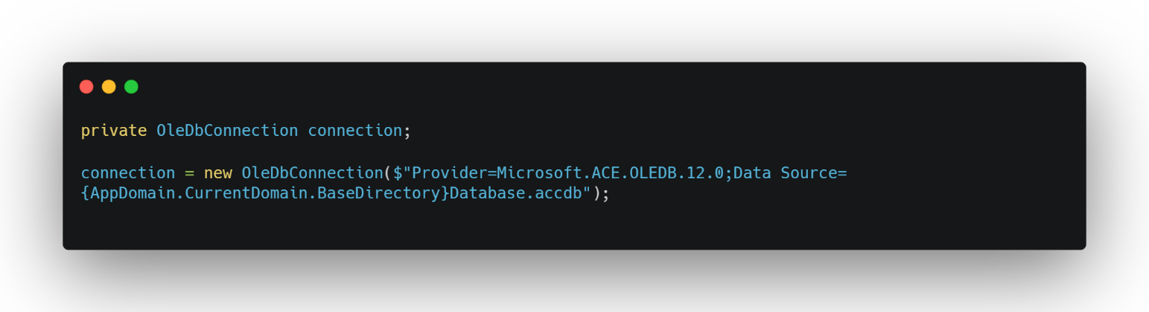

**قابلیت مخفی کردن پسورد**

برای مخفی کردن متن ورودی در کادر پسورد، خاصیت PasswordChar مربوط به کنترل TextBox را تغییر دادم

علاوه بر این، یک چک‌باکس اضافه کردم که با فعال‌کردن آن، امکان نمایش یا مخفی‌کردن پسورد وجود داشته باشد

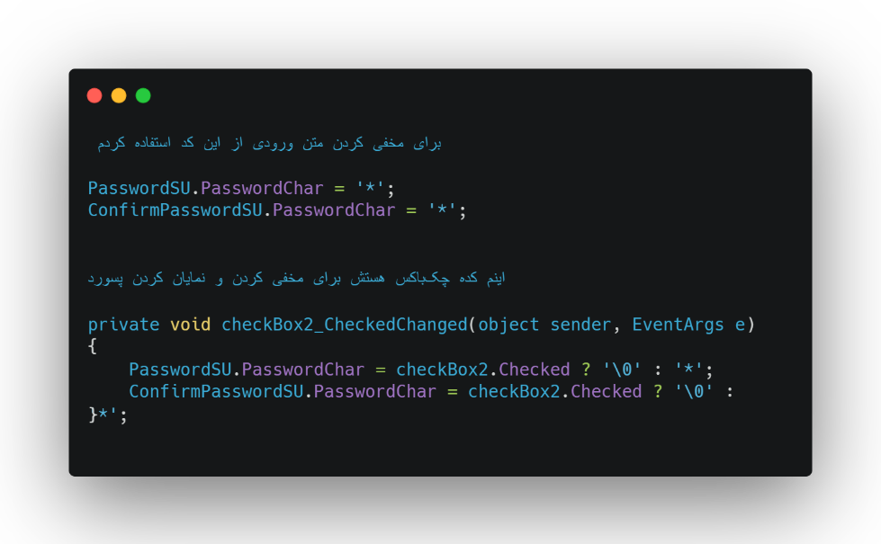

**ثبت اطلاعات کاربر در دیتابیس**

برای ذخیره اطلاعات کاربر در دیتابیس، از دستور INSERT INTO استفاده کردم. این فرآیند با کلیک روی دکمه ثبت اطلاعات (Button1) انجام می‌شه. ابتدا بررسی کردم که تمامی فیلدها پر شده باشند. اگر یکی از فیلدها خالی بود، پیام خطا به کاربر نشان داده می‌شه و در صورتی که همه فیلدها پر باشند، دستور INSERT اجرا می‌شه

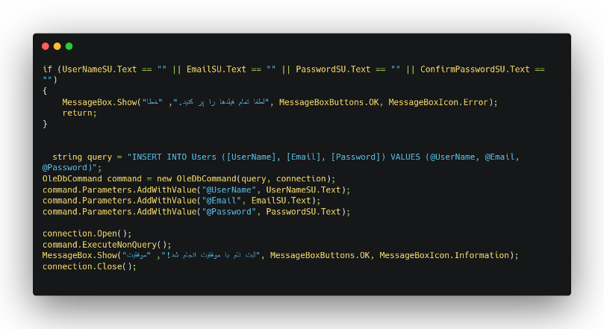

**ورود کاربر و تأیید اطلاعات**

برای تأیید اطلاعات کاربر هنگام لاگین، ابتدا اطلاعات ورودی کاربر را با اطلاعات ذخیره‌شده در دیتابیس مقایسه کردم. اگر تطابق وجود داشته باشه، کاربر به فرم اصلی (Form3) منتقل می‌شه. در غیر این صورت، پیام خطا نمایش داده می‌شه

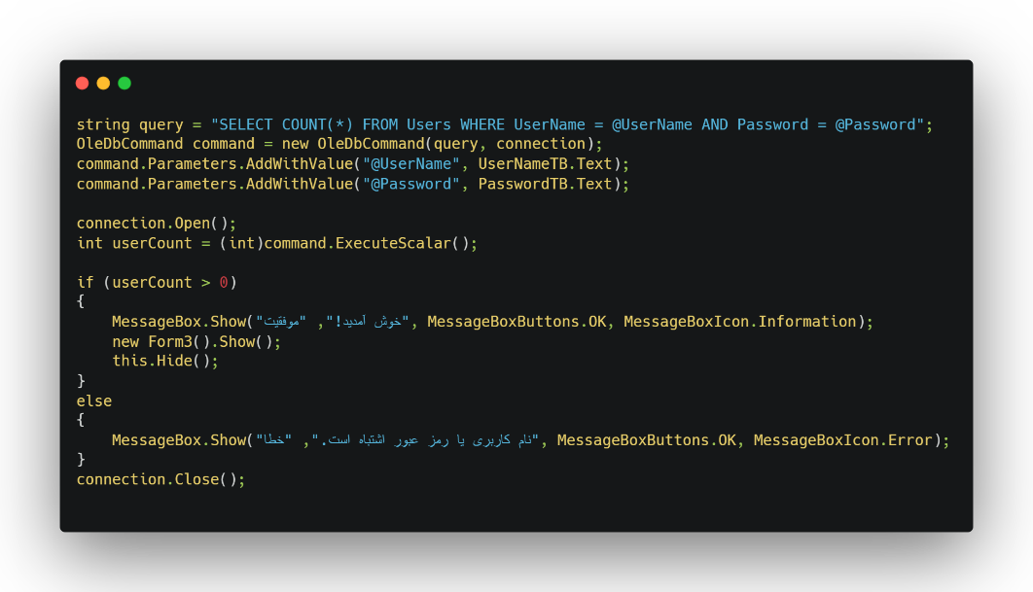

**طراحی جعبه**

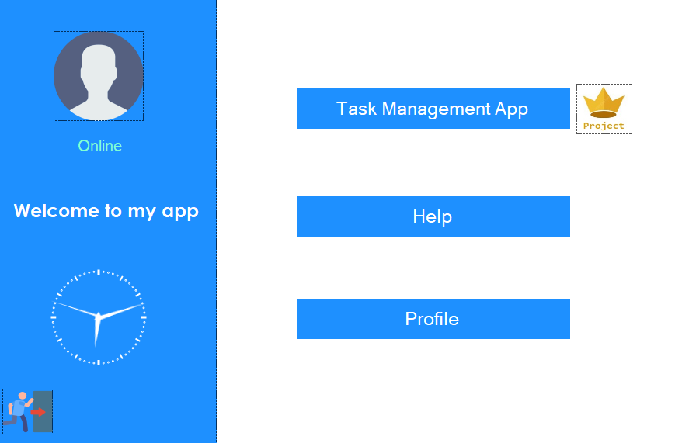

بعد از ثبت نام و ورود به برنامه ما به این این صفحه هدایت میشیم.این صفحه رو برای جمع و جور تر کردن پروژم قرار دادم که راحت تر به اجزای برنامه دسترسی داشته باشیم.

درمرحله اول اومدم دو تا Panel به برنامه با رنگ آبی و سفید قرار دادم و روی Panel آبی رنگ دوتا PictureBox قرار دادم.

PictureBox اول برای عکس پروفایل هستش و PictureBox دوم برای خروج از برنامه.همچنین یک ساعت آنالوگ به پروژه اضافه کردم.الان توضیح میدم که چطور ساعت آنالوگ رو اضافه کردم.اول در قسمت Toolbox بر روی All Windows Form کلیک راست کردم و روی Choose Items کلیک کردم.بعد روی Browse کلیک کردم و فایل ساعت آنالوگ که داخل فایل پروژه هم قرار دادم رو انتخاب کردم و به پروژه اضافه کردم و روی Panel آبی رنگ قرار دادم.چند تا Button بر روی Panel سفید رنگ قرار دادم.حالا کد هایی که برای این فرم نوشتم رو توضیح میدم.

**بارگذاری تصویر پروفایل**

برای بارگذاری تصویر پروفایل، یک OpenFileDialog ایجاد کردم که به کاربراجازه می‌دهد فایل تصویری را انتخاب کند. این فایل می‌تواند رایج تصویری(مثل JPG، PNG و BMP)باشد. پس از انتخاب،تصویر به صورت دایره‌ای پردازش و نمایش داده می‌شود

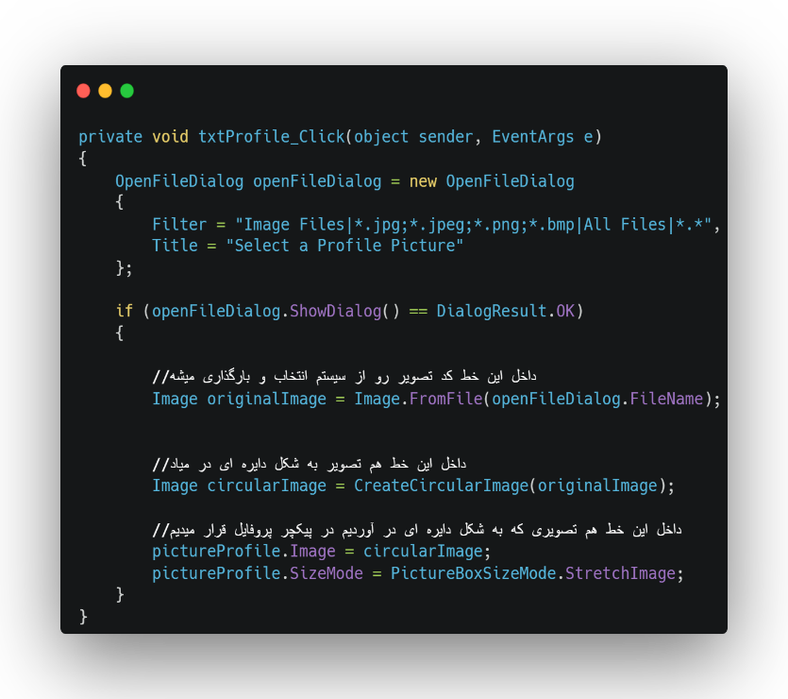

**ایجاد تصویر دایره‌ای**

رای نمایش تصویر به صورت دایره‌ای، از یک متد اختصاصی استفاده کردم. در این متد، ابتدا یک Bitmap جدید با ابعاد مناسب ایجاد می‌شه. سپس با استفاده از GraphicsPath و تنظیم ماسک، تصویر به صورت دایره‌ای رسم می‌شه

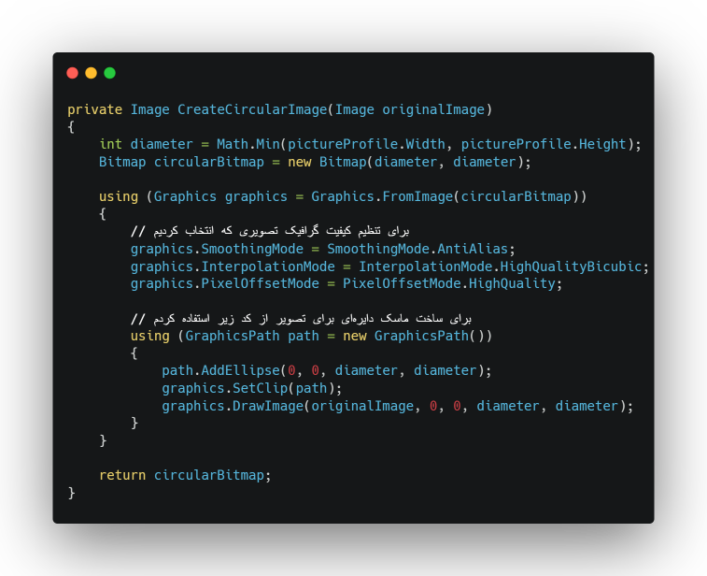

**هدایت شده به صفحه مدیریت وظایف**

با کلیک روی این دکمه، کاربر به فرم اصلی مدیریت وظایف (Form1) بازگردانده می‌شه. از متد Show برای نمایش فرم جدید و Hide برای مخفی کردن فرم فعلی استفاده کردم

برای خروج از برنامه، از متد Application.Exit استفاده کردم که تمام فرآیندهای جاری برنامه را خاتمه می‌دهد

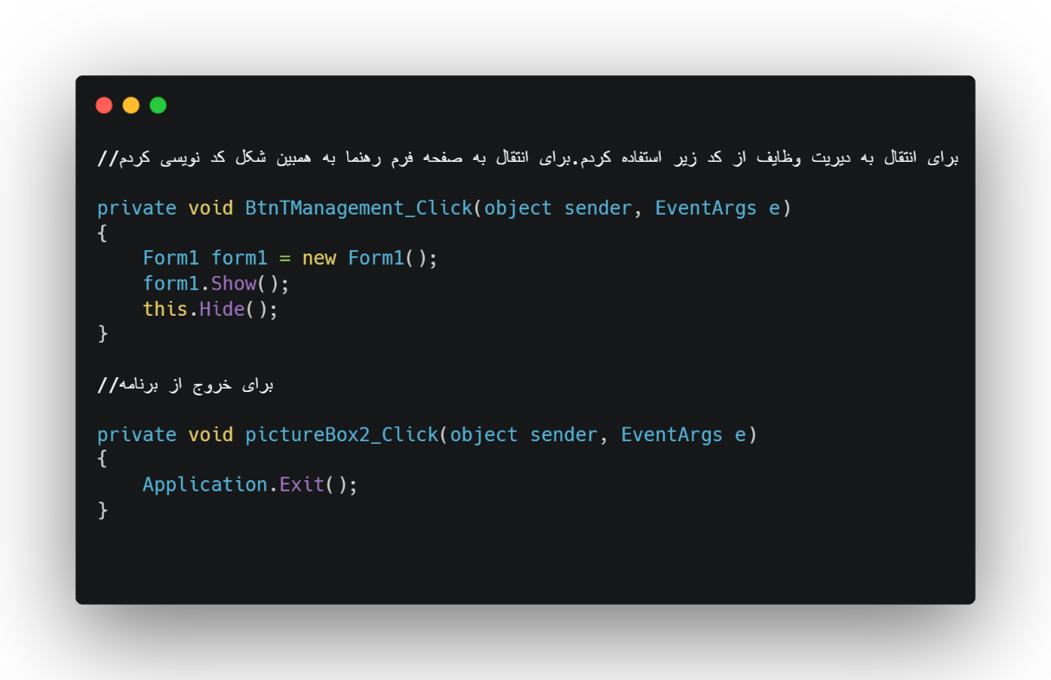

**طراحی فرم مدیریت وظایف**

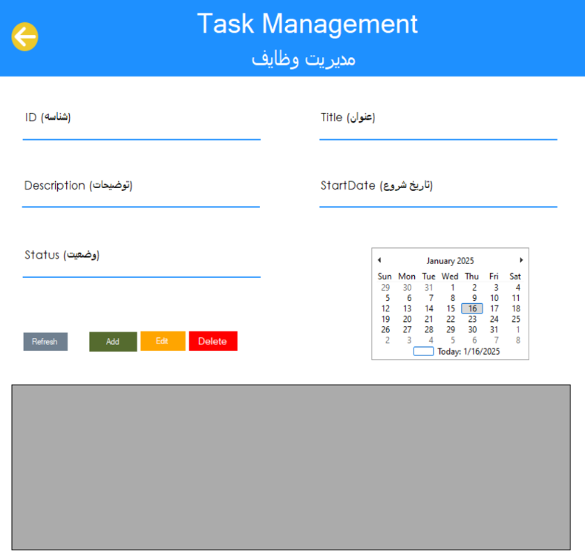

طراحی TextBox های این قسمت کاملا شبیه TextBox های فرم ثبت نام هستش که یک TextBox سفید رنگ روی Panel آبی رنگ با پس زمینه سفید رنگ قرار دادم و به این شکل درآوردم.

در مرحله بعد سه Button بهش اضافه کردم و در قسمت Text عبارت Add , Edit, Delete , Refreshرا وارد کردم.قسمت ForeColor اون ها رو سفید و BackColor اون ها رو به رنگ قرمز و نارنجی و سبز و خاکستری در آوردمو حالت FaltStyle رو به حالت Flat تغییر دادم تا شکل گرافیکی Button من به این شکل در اومد.

و یک DataGritView برای نمایش اطلاعات وارد شده در پایین صفحه اضافه کردم.حالا کد هاشو براتون توضویح میدم.

**اتصال به دیتابیس Access**

برای اتصال به دیتابیس، یک رشته اتصال (connectionString) تعریف کردم که به فایل Access متصل بشه

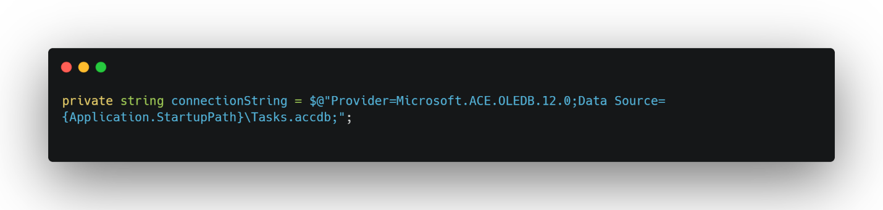

**افزافه کردن وظیفه جدید**

**(Button Add)**

با کلیک روی دکمه افزودن (btnAdd)، اطلاعات واردشده در کادرهای متنی (عنوان، توضیحات، تاریخ شروع و وضعیت) در دیتابیس ذخیره می‌شه. در این بخش ابتدا ورودی‌های کاربر بررسی شده و سپس دستور INSERT INTO اجرا می‌شه

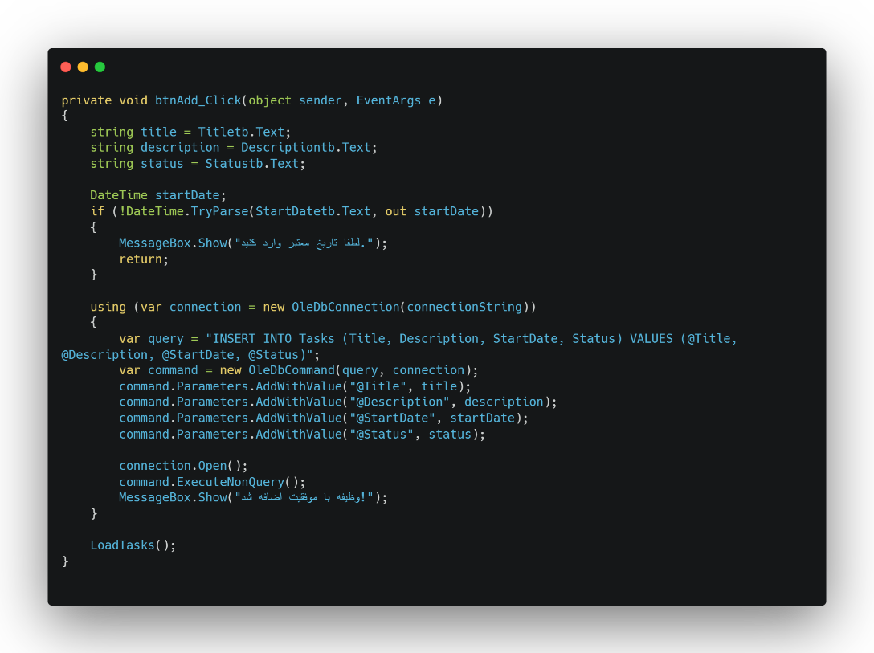

**حذف وظیفه**

**(Button Delete)**

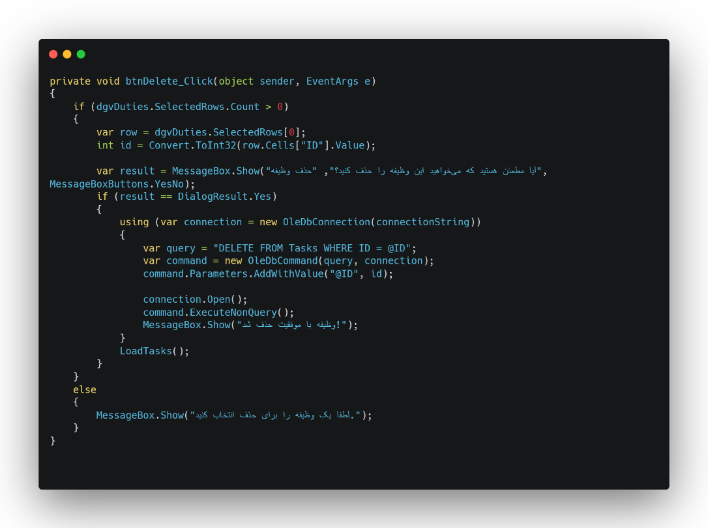برای حذف وظیفه، ابتدا وظیفه انتخاب‌شده در DataGridView بررسی می‌شه. سپس با استفاده از دستور DELETE FROM وظیفه حذف می‌شه

**ویرایش وظیفه**

**(Button Edit)**

برای ویرایش، ابتدا اطلاعات وظیفه انتخاب‌شده در فیلدهای ورودی بارگذاری می‌شه. سپس با کلیک روی دکمه ویرایش، اطلاعات بروزرسانی می‌شه

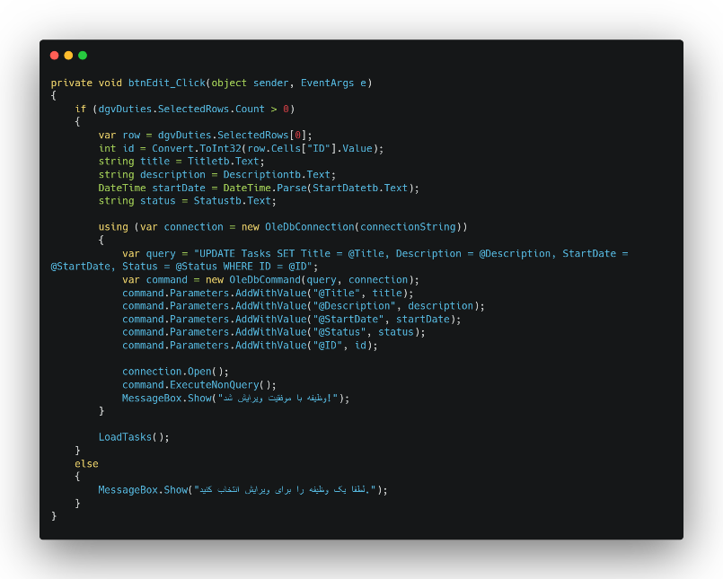

**بارگذاری وظایف در DataGridView**

برای نمایش وظایف موجود در دیتابیس، از دستور SELECT استفاده کردم و داده‌ها را در کنترل DataGridView بارگذاری کردم

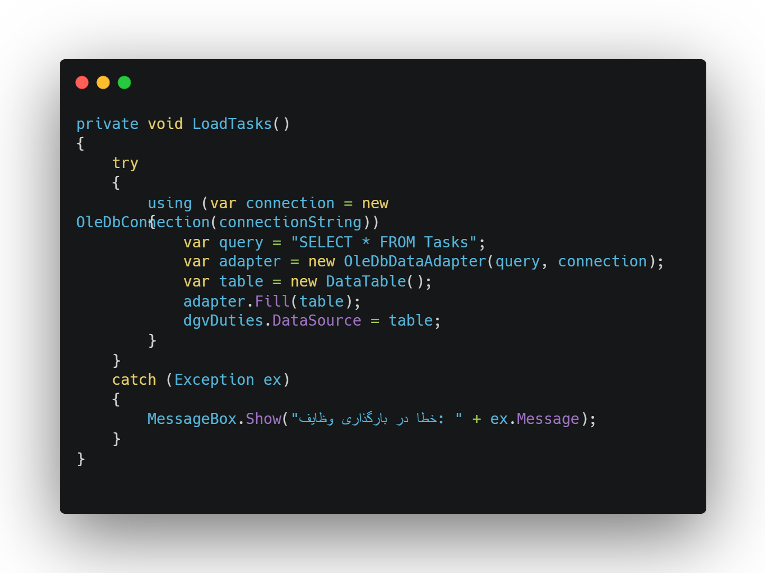

**پایان گزارش کار**